Klocki plastikowe dla dzieci - pomysł na prezent!
Szukasz pomysłu na prezent dla dziecka? Warto postawić a coś co rozwinie jego kreatywność i pomysłowość. Dużym zainteresowaniem cieszą się klocki plastikowe dla dzieci. Sprawdź dlaczego!

Klocki plastikowe dla dzieci - pomysł na prezent!
Dzieci kochają zabawki. Warto wybrać takie, które będą rozwijać ich kreatywność, umiejętności konstruktorskie oraz pomysłowość. Ostatnimi czasy dużym zainteresują się klocki plastikowe dla dzieci. W ofertach sklepów można znaleźć wiele modeli, które różnią się m.in. stopniem zaawansowania. Sprawdź dlaczego warto je wybrać oraz na co warto zwrócić uwagę przy ich wyborze.

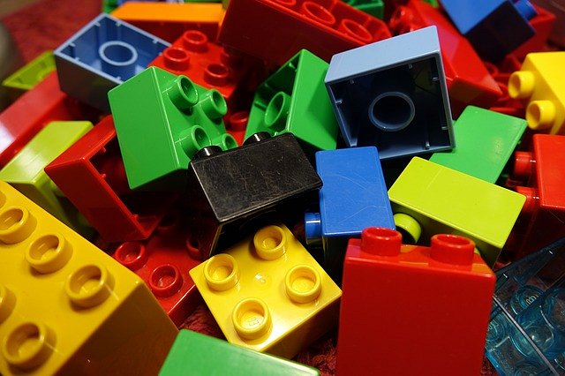
Dlaczego klocki plastikowe dla dzieci to dobry pomysł na prezent?
Przede wszystkim klocki te są wyprodukowane w zgodzie z aktualnymi przepisami i aspektami bezpieczeństwa. Maluszek z chęcią będzie je układać według własnej wyobraźni. Dlaczego klocki plastikowe będą odpowiednie na urodziny, imieniny czy po prostu jako upominek bez okazji? Warto je dopasować tematycznie do zainteresowań oraz płci dziecka. Na stronie https://klockidladzieci.pl/klocki-plastikowe znajdziesz wiele modeli dla dziewczynek jak i dla chłopców! Poszczególne zestawy klocków LEGO są ze sobą powiązane - warto je łączyć ze sobą i tworzyć sieć miast i konstrukcji. Dziecko rozwinie swoje umiejętności konstruktorskie. Następnie czeka go wiele godzin zabawy ze zbudowanym modelem.
Klocki plastikowe dla dzieci i ich rodzaje
Wiele zależy tak naprawdę od wieku dziecka. W ofertach znajdujemy modele dla dzieci młodszych - tutaj zdecydowanie najlepszym wyborem będą duże klocki, które są w pełni bezpieczne, ponieważ maluszek ich nie połknie. Dodatkowo, dziecko bez problemu weźmie je do rączki. Klocki plastikowe dla dzieci warto zatem dostosować pod względem wielkości ich elementów do konkretnego wieku dziecka. W ofertach znajdują się też modele klocków dla młodzieży, a także dorosłych. Warto zapoznać się z całą ofertą!

